2.(2017·西安市长安区第一中学大学区高三第三次联考)假设宇宙中有两颗相距无限远的行星A和B，半径分别为R_{A}和R_{B}.两颗行星周围卫星的轨道半径的三次方(r³)与运行周期的平方(T²)的关系如图所示；T₀为卫星环绕行星表面运行的周期．则( )
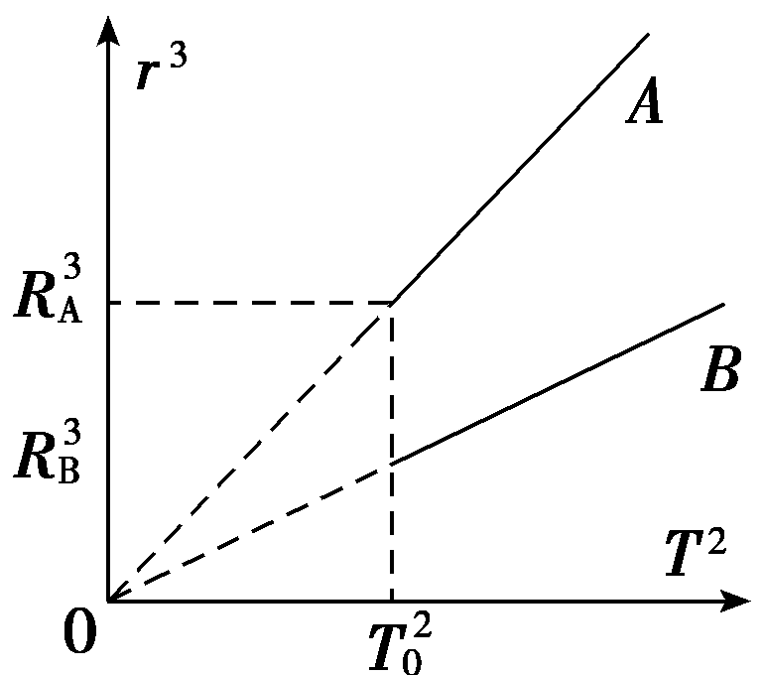
A．行星A的质量小于行星B的质量
B．行星A的密度小于行星B的密度
C．行星A的第一宇宙速度等于行星B的第一宇宙速度
D．当两行星的卫星轨道半径相同时，行星A的卫星向心加速度大于行星B的卫星向心加速度
【参考答案】D
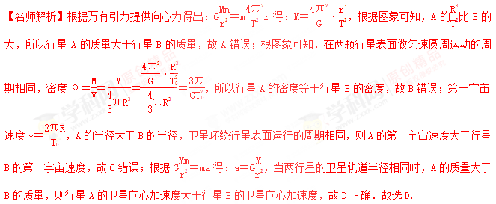
3．中国国家航天局目前计划于2020年发射嫦娥工程第二阶段的月球车“嫦娥四号”。中国探月计划总工程师吴伟仁近期透露，此台月球车很可能在离地球较远的月球背面着陆，假设运载火箭先将“嫦娥四号”月球探测器成功送入太空，由地月转移轨道进入100千米环月轨道后成功变轨到近月点为15千米的椭圆轨道，在从15千米高度降至月球表面成功实现登月。则关于“嫦娥四号”登月过程的说法正确的是( )
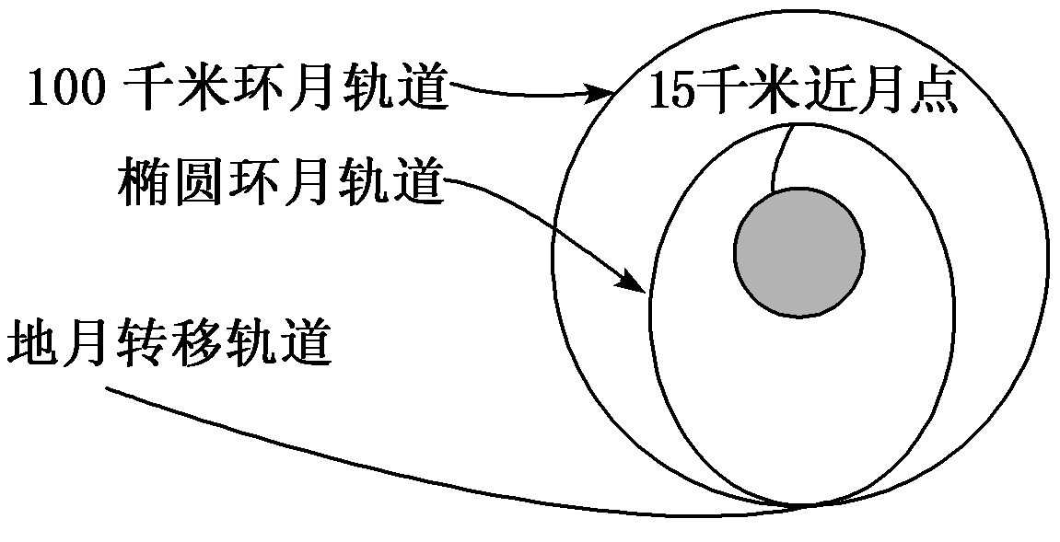
A．“嫦娥四号”由地月转移轨道需要减速才能进入100千米环月轨道
B．“嫦娥四号”在近月点为15千米的椭圆轨道上各点的速度都大于其在100千米圆轨道上的速度
C．“嫦娥四号”在100千米圆轨道上运动的周期小于其在近月点为15千米的椭圆轨道上运动的周期
D．从15千米高度降至月球表面过程中，“嫦娥四号”处于失重状态[来源:学科网ZXXK]
【参考答案】A
4．（2018中原名校联盟质检）“嫦娥五号”作为我国登月计划中第三期工程的“主打星”，计划于2017年在海南文昌卫星发射中心发射，登月后又从月球起飞，并以“跳跃式返回技术”成功返回地面，完成探月第三期工程的重大跨越一带回月球样品．“跳跃式返回技术”是指航天器在关闭发动机后进入大气层，依靠大气升力再次冲出大气层，降低速度后进入大气层．如图所示，虚线为大气层的边界，已知地球半径为R，d点与地心距离为r，地球表面重力加速度为g．下列说法正确的是
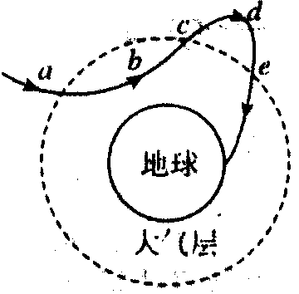
A．“嫦娥五号”在b点处于完全失重状态[来源:Z#xx#k.Com]
B．“嫦娥五号”在d点的向心加速度大小等于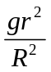
C．“嫦娥五号”在a点和c点的速率相等
D．“嫦娥五号”在c点和e点的速率相等
【参考答案】D
【名师解析】由“嫦娥五号”运动轨迹可知，其在 b 点的加速度方向与所受万有引力方向相反，处于超重状态，选项A 错误；由万有引力定律和牛顿第二定律得，G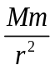=ma，其在 d 点的向心加速度 a＝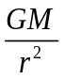，在地表处，有 mg＝G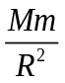，解得 a＝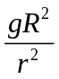，选项B 错误；从 a 点到 c 点过程中，万有引力做功为零，但大气阻力做负功，由动能定理可知，动能变化量不为零，故在 a、c 两点时速率不相等，选项C 错误；从 c 点到 e 点过程中，所经空间无大气，万有引力做功也为零，所以在 c、e 两点时速率相等，选项D 正确．
5．（2016郑州一模）中国北斗卫星导航系统（BeiDou Navigation Satellite System，BDS）是中国自行研制的全球卫星导航系统，是继美国全球定位系统（GPS）、俄罗斯格洛纳斯卫星导航系统（GLONASS）之后第三个成熟的卫星导航系统。预计2020年左右，北斗卫星导航系统将形成全球覆盖能力。如图所示是北斗导航系统中部分卫星的轨道示意图，己知a、b、c三颗卫星均做圆周运动，a是地球同步卫星，则
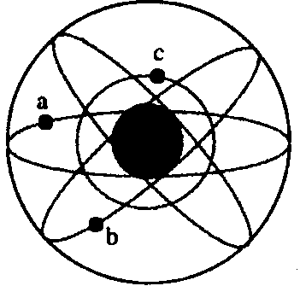
A．卫星a的角速度小于c的角速度
B．卫星a的加速度小于b的加速度
C．卫星a的运行速度大于第一宇宙速度
D．卫星b的周期大于24 h
【参考答案】A
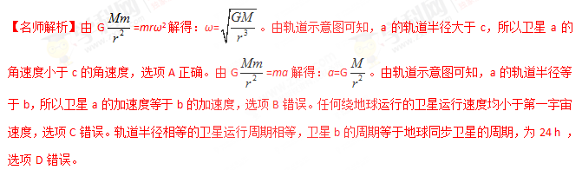
10. （2016山西太原期末）如图是两颗仅在地球引力作用下绕地球运动的人造卫星轨道示意图，I是半径为R的圆轨道,II为椭圆轨道，AB为椭圆的长轴，且AB=2R，两轨道和地心在同一平面内,C、D为两轨道的交点。己知轨道Ⅱ上的卫星运动到C点时速度方向与AB平行。下列说法正确的是
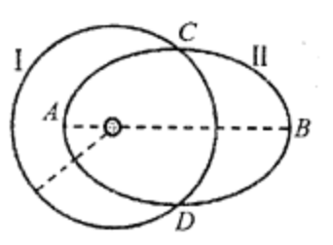
A．两个轨道上的卫星在C点时的加速度相同
B．两个轨道上的卫星在C点时的向心加速度大小相等
C．II轨道上卫星的周期大于I轨道上卫星的周期
D．II轨道上卫星从C经B运动到D的时间与从D经A运动到C的时间相等
【参考答案】A[来源:学科网ZXXK]
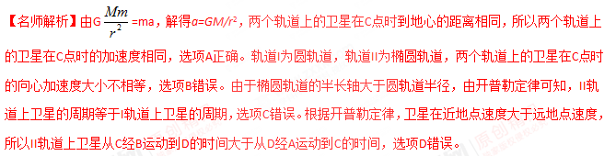
12.如图所示，A是静止在赤道上的物体，B、C是同一平面内两颗人造卫星。B位于离地高度等于地球半径的圆形轨道上，C是地球同步卫星。则以下判断正确的是( )
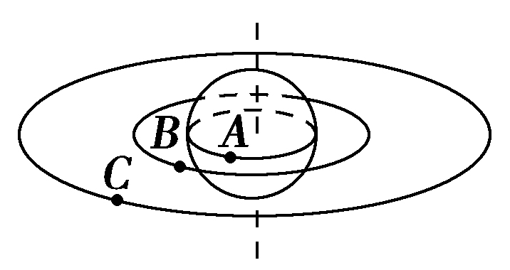
A.卫星B的速度大小等于地球的第一宇宙速度
B.A、B的线速度大小关系为v_{A}＞v_{B}
C.周期大小关系为T_{A}＝T_{C}＞T_{B}
D.若卫星B要靠近C所在轨道，需要先加速
【参考答案】CD
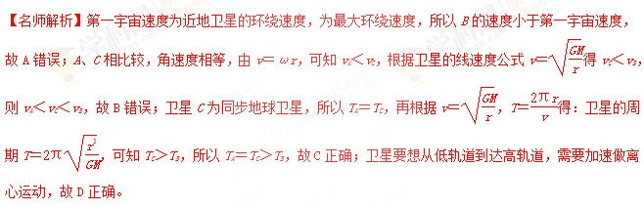
13.（2016·北京）如图所示，一颗人造卫星原来在椭圆轨道1绕地球E运行，在P点变轨后进入轨道2做匀速圆周运动，下列说法正确的是
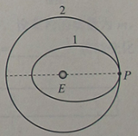
A.不论在轨道1还是在轨道2运行，卫星在P点的速度都相同
B.不论在轨道1还是在轨道2运行，卫星在P点的加速度都相同
C.卫星在轨道1的任何位置都具有相同加速度
D.卫星在轨道2的任何位置都具有相同动量
【参考答案】B
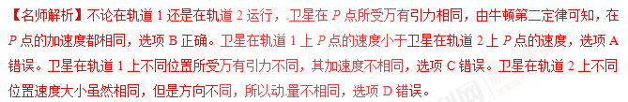
14．(2016·江苏)如图所示，两质量相等的卫星A、B绕地球做匀速圆周运动，用R、T、E_{k}、S分别表示卫星的轨道半径、周期、动能、与地心连线在单位时间内扫过的面积．下列关系式正确的有21教育网
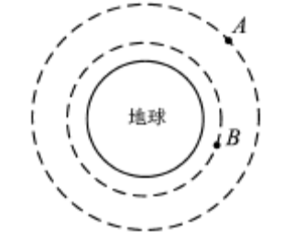
A．T_{A}>T_{B} B. E_{kA}>E_{kB}
C．S_{A}=S_{B} D. 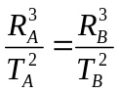
【参考答案】AD
【名师解析】由G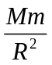=mR(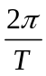)²，解得T=2π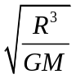.由此可知，T_{A}>T_{B}，选项A正确。由G=m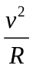，E_{k} =mv²，解得：E_{k} =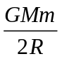，由此可知，E_{kA}<E_{kB}，选项B错误。卫星与地心连线在单位时间内扫过的面积S=vR/2。由G=m，可得（vR）²=GMR，由于两卫星轨道半径R不同，所以卫星与地心连线在单位时间内扫过的面积S不等，选项C错误。由开普勒定律可知，，选项D正确。
15.（2016·四川） 国务院批复，自2016年起将4月24日设立为“中国航天日”。1970年4月24日我国首次成功发射的人造卫星东方红一号，目前仍然在椭圆轨道上运行，其轨道近地点高度约为440 km，远地点高度约为2060 km；1984年4月8日成功发射的东方红二号卫星运行在赤道上空35786 km的地球同步轨道上。设东方红一号在远地点的加速度为a₁，东方红二号的加速度为a₂，固定在地球赤道上的物体随地球自转的加速度为a₃，则a₁、a₂、a₃的大小关系为
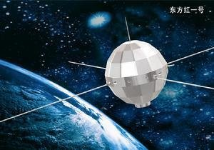
A.a₂＞a₁＞a₃ B. a₃＞a₂＞a₁
C. a₃＞a₁＞a₂ D. a₁＞a₂＞a₃
【参考答案】D
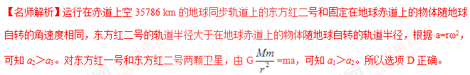16.（2016·天津）我国即将发射“天宫二号”空间实验室，之后发射“神舟十一号”飞船与“天宫二号”对接。假设“天宫二号”与“神舟十一号”都围绕地球做匀速圆周运动，为了实现飞船与空间实验室的对接，下列措施可行的是
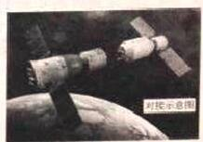
A．使飞船与空间实验室在同一轨道上运行，然后飞船加速追上空间实验室实现对接
B．使飞船与空间实验室在同一轨道上运行，然后空间实验室减速等待飞船实现对接
C．飞船先在比空间实验室半径小的轨道上加速，加速后飞船逐渐靠近空间实验室，两者速度接近时实现对接
D．飞船先在比空间实验室半径小的轨道上减速，减速后飞船逐渐靠近空间实验室，两者速度接近时实现对接
【参考答案】C[来源:学|科|网]
【名师解析】为了实现飞船与空间实验室的对接，必须使飞船在较低的轨道上加速做离心运动，上升到空间实验室运动的轨道逐渐靠近空间实验室，两者速度接近时实现对接，选项C正确ABD错误。
17．（2016山东青岛一模）理想状态的“日地——拉格朗日点”是只在太阳和地球对人造卫星引力作用下(忽略其它星体引力)，使人造卫星围绕太阳运行的周期与地球围绕太阳运行的周期相同的点．其中两个“日地——拉格朗日点”L₁、L₂在日地连线上，L₁在地球轨道内侧，L₂在地球轨道外侧，如图所示，下列说法中正确的是
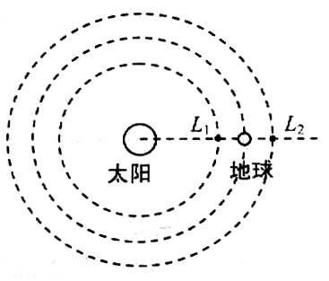
A．人造卫星在L₁处线速度大于地球的线速度
B．人造卫星在L₁处角速度大于地球的角速度
C．人造卫星在上L₁处加速度小于地球的加速度
D．同一人造卫星在L₁处所受万有引力大于在L₂处所受万有引力
【参考答案】C


